鎮海國中108學年度第一學期行政導師會報
- 時間：108年9月5日（二）7:30
- 地點：校長室
- 主席：吳憶如 記錄：李安浩
- 出席人員：
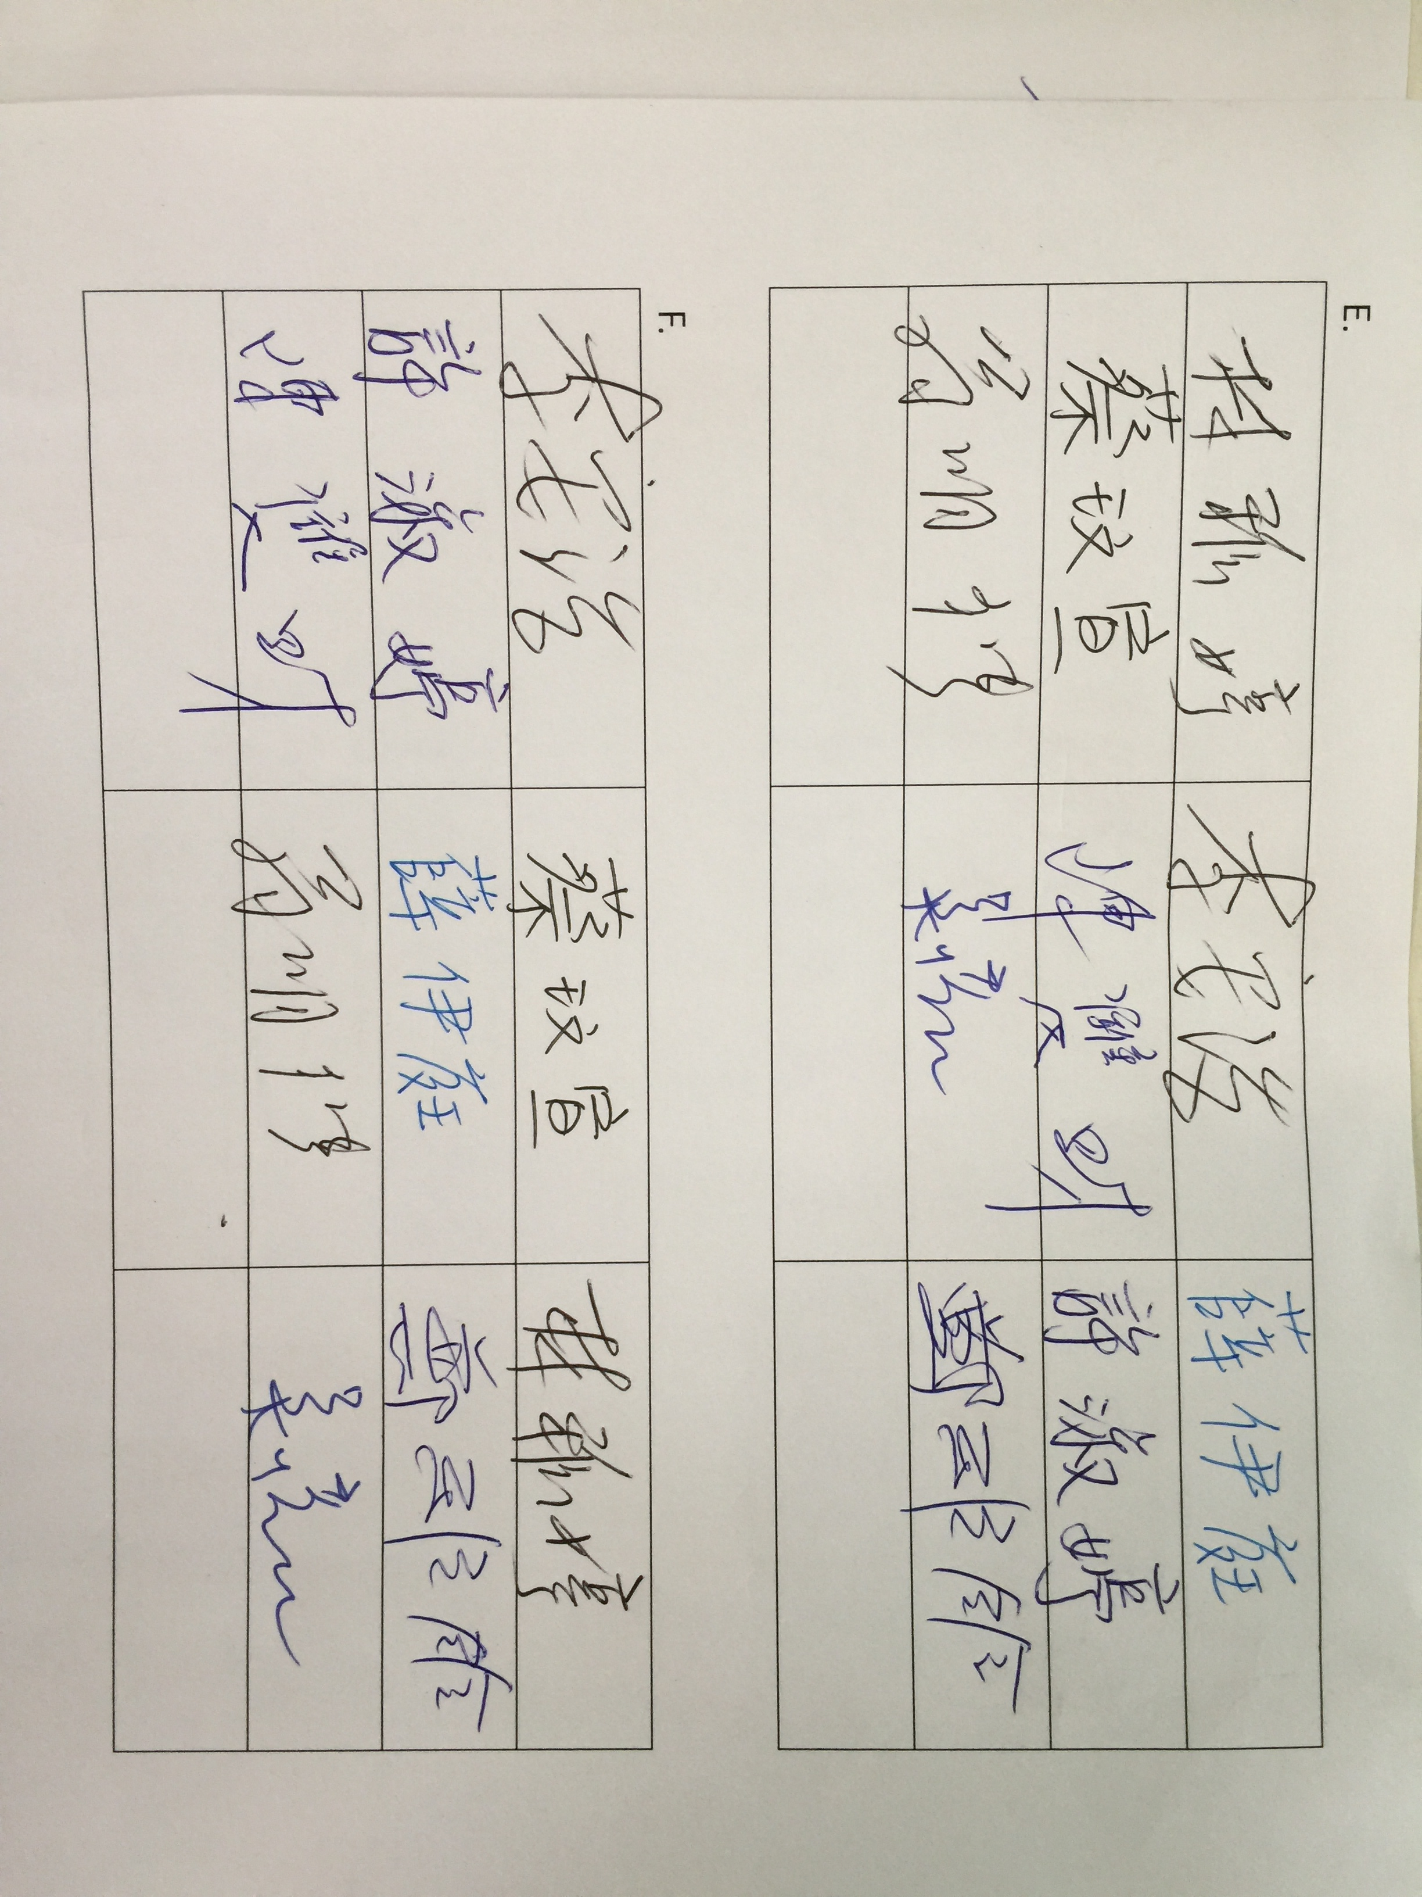
- 業務報告：
  - 鄭雅鈴主任：
同仁早安，這學期開始，每週二下午第七、八節，白沙國中英語村外師會到校教學，對象是七、八年級學生，請各班導師配合辦理。
這禮拜六日分別有縣運桌球和游泳比賽，會安排帶隊同仁，請同仁協助訂餐及秩序管理，謝謝。
  - 蔡玟宣組長：
今天是九年級模擬考第二天，請七、八年級任課老師提醒學生下課盡量保持安靜，不要打擾到學長姐考試。
  - 李安浩組長：
這個學年的體適能檢測，有請雙財主任幫忙在體育課完成，再把紀錄給我登錄，感謝。
另外，這學期的國旗和空品旗，會由八忠的何晉齊負責。現行的空污指標，已由PSI轉為AQI，有綠、黃、橘、紅、紫、褐紅共六種顏色的空品旗。如果同仁看到學生懸掛紅旗，請避免戶外活動，並提醒有過敏體質的學生戴口罩。之後會擇日對全體師生進行空氣品質宣導。
校園防災地圖已張貼布告欄，家庭防災卡也請導師協助學生填寫，並貼在聯絡簿上，謝謝。之後會擇期進行內政部1991報平安留言平台及防災教育宣導。
  - 陳雙財主任：
體適能檢測這部分沒問題，我會在體育課將學生的基礎體能訓練好，再把學生較優的檢測紀錄給安浩。
- 臨時動議：無
- 散會。

